Kohtaamisen laatu

1. Ikänne
Vastaajien määrä: 137

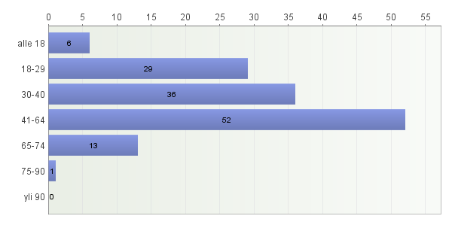

2. Oletteko käyneet kappelilla aiemmin?
Vastaajien määrä: 135

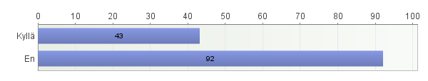

3. Mikä seuraavista vastaa parhaiten kappelilla vierailunne tarkoitusta?
Vastaajien määrä: 136

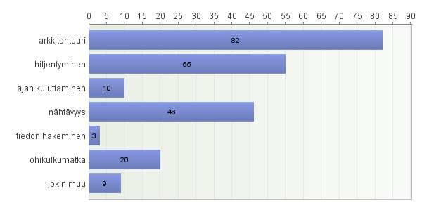

4. Löysittekö helposti kappeliin?
Vastaajien määrä: 133

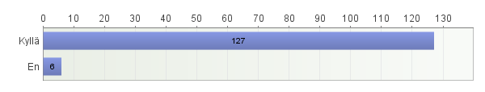

5. Tervehdittiinkö teitä?
Vastaajien määrä: 137

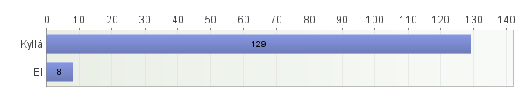

6. Hyvästeltiinkö teidät lähtiessä?
Vastaajien määrä: 130

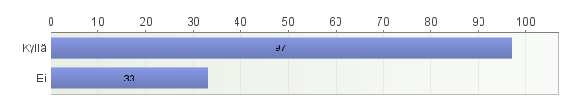

7. Väittämiä (positiokysymys)
Vastaajien määrä: 137

 | 1 | 2 | 3 | 4 | 5 |  | Yhteensä | Keskiarvo
Tervehtiminen ei ollut lainkaan ystävällistä | 5 | 1 | 11 | 41 | 79 | Tervehtiminen oli erittäin ystävällistä | 137 | 4,37
En kokenut itseäni tervetulleeksi | 0 | 1 | 6 | 30 | 100 | Koin itseni erittäin tervetulleeksi | 137 | 4,67
En tunnistanut ketkä olivat työntekijöitä | 18 | 1 | 6 | 30 | 82 | Tunnistin työntekijät helposti | 137 | 4,15
Yhteensä | 23 | 3 | 23 | 101 | 261 |  | 411 | 4,4

8. Esitittekö kysymyksiä?
Vastaajien määrä: 135

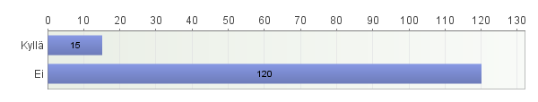

9. Saitteko vastauksen?
Vastaajien määrä: 16

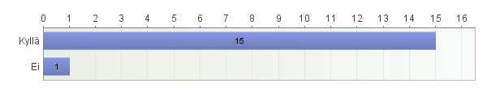

10. Väittämiä
Vastaajien määrä: 136

 | 1 | 2 | 3 | 4 | 5 |  | Yhteensä | Keskiarvo
Tunsin oloni ulkopuoliseksi | 1 | 1 | 27 | 33 | 74 | Kappelissa oli kotoisa olla | 136 | 4,31
Minulla ei ollut hyvä olla kappelissa | 0 | 1 | 9 | 23 | 103 | Minulla oli hyvä olla kappelissa | 136 | 4,68
Aulassa oli rauhatonta | 0 | 4 | 23 | 33 | 76 | Aulan ilmapiiri oli rauhallinen | 136 | 4,33
Koin, että vierailuani häirittiin | 2 | 2 | 6 | 27 | 98 | Koin, että sain vierailla kappelilla rauhassa | 135 | 4,61
Yhteensä | 3 | 8 | 65 | 116 | 351 |  | 543 | 4,48

11. Työntekijät huomioivat minua kappelilla
Vastaajien määrä: 132

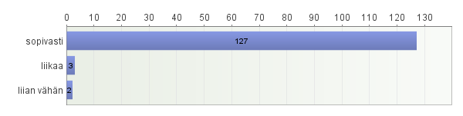

12. Oletteko tietoinen kappelilla tarjottavasta keskusteluavusta? ”Kappelissa voi keskustella kirkon- tai sosiaalipuolen työntekijän kanssa ajanvarauksetta vuoden jokaisena päivänä. Apua ja neuvoja voi saada esim. toimeentuloon, kaupungin ja kirkon palvelutarjontaan sekä asumiseen liittyvissä kysymyksissä. Työntekijän kanssa voi jakaa elämäntilanteen muutoksiin liittyviä ajatuksia tai tunteita, iloja ja suruja.”
Vastaajien määrä: 131

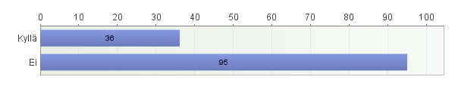

13. Olisitteko halunneet informaatiota keskusteluavusta kappelilla käydessänne?
Vastaajien määrä: 100

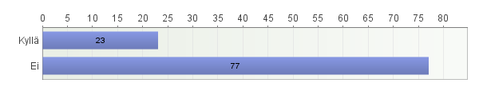

14. Voisitteko kuvitella jossain elämäntilanteessa käyttävänne Kampin kappelin keskusteluapua hyväksenne (jos käytte Helsingissä)?
Vastaajien määrä: 135

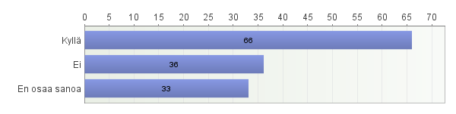

15. Kuinka todennäköisesti suosittelisitte Kampin kappelia ystävällenne?
Vastaajien määrä: 133

 | 1 | 2 | 3 | 4 | 5 |  | Yhteensä | Keskiarvo
En lainkaan todennäköisesti | 2 | 1 | 11 | 27 | 92 | Hyvin todennäköisesti | 133 | 4,55

16. Montako tähteä antaisitte Kampin kappelille?
Vastaajien määrä: 134

 | 1 | 2 | 3 | 4 | 5 | Yhteensä | Keskiarvo
Montako tähteä antaisit Kampin kappelille? | 0 | 0 | 5 | 30 | 99 | 134 | 4,7

17. Montako tähteä antaisitte henkilökunnalle?
Vastaajien määrä: 129

 | 1 | 2 | 3 | 4 | 5 | Yhteensä | Keskiarvo
Montako tähteä antaisit henkilökunnalle? | 0 | 0 | 13 | 27 | 89 | 129 | 4,59

18. Miten todennäköisesti tulette vierailemaan uudestaan Kampin kappelissa (jos käytte Helsingissä)?
Vastaajien määrä: 136

 | 1 | 2 | 3 | 4 | 5 |  | Yhteensä | Keskiarvo
En lainkaan todennäköisesti | 5 | 5 | 16 | 19 | 91 | Hyvin todennäköisesti | 136 | 4,37

